**СОВРЕМЕННЫЕ ИНФОРМАЦИОННО-ОБРАЗОВАТЕЛЬНЫЕ СРЕДСТВА, ВОЗМОЖНОСТИ ИХ ПРИМЕНЕНИЯ В ОБУЧЕНИИ**

Оглавление

ВВЕДЕНИЕ 3

ГЛАВА 1. СОВРЕМЕННЫЕ ИНФОРМАЦИОННО-ОБРАЗОВАТЕЛЬНЫЕ СРЕДСТВА, ВОЗМОЖНОСТИ ИХ ПРИМЕНЕНИЯ В ОБУЧЕНИИ 7

1.1 Развитие средств передачи информации 7

1.2 Информатизация образования как средство повышения эффективности образовательного процесса 12

**ВВЕДЕНИЕ**

В современном обществе любой образованный человек, не зависимо от специализации, должен иметь представление об современных электронных информационно - образовательных средствах, и их возможностях.

Для эффективного применения современных информационных технологий человек должен уметь отбирать из предлагаемых возможностей наиболее подходящие инструменты решения конкретных задач, обучаться их использованию.

При возникновении нестандартной задачи, каждый современный работник должен уметь сформулировать и поставить задачу перед профессиональным программистом и найти с ним общий язык в процессе ее решения.

Современные компьютерные технологии, активно внедряясь в жизнь человека, охватили разные стороны жизни, быта, работы. Сейчас человек подробно задает машине последовательность действий по обработке данных, но разрабатываемые машины пятого поколения должны самостоятельно по поставленной задаче составить план действий и выполнить его.

Общение с машиной планируется ввести на уровне разговорного языка.

Микропроцессорные системы управления активно внедряются в локомотивном комплексе железнодорожного транспорта, в связи с повышением количества и степени сложности современных, компьютеризированных процессов, возникает необходимость обучения и повышения квалификации персонала, использующего эти системы.

Это должны обеспечить преподаватели, хорошо знающие свой предмет и дисциплину, а также использующие информационно-образовательные средства, внедряя в процесс обучения мультимедиа, электронное тестирование, интерактивные слайд – презентации занятий, видео технологии, и это предъявляет новые требования к квалификации преподавателей.

Изучением и внедрением процессов информатизации в образование занимались многие российские ученые, ниже приведены их наиболее близкие к теме работы: В. П. Беспалько (Образование и обучение с участием компьютеров - педагогика третьего тысячелетия), С.А Бешенков (От информационных к конвергентным технологиям: образовательные аспекты), Г.М. Киселев, Р.В. Бочкова (Информационные технологии в педагогическом образовании), Н.В. Гафурова (Педагогическое применение мультимедийных средств), Б.С. Гершунский (Компьютеризация в сфере образования: Проблемы и перспективы), В.А. Красильникова (Концепция компьютерной технологии обучения), И.В. Роберт (Основатель научной школы «Информатизация образования»), Г. К. Селевко (Современные образовательные технологии), В.А. Трайнев (Информационные коммуникационные педагогические технологии (обобщения и рекомендации), и др.

Следует отметить возрастающую роль самоподготовки при формировании высококвалифицированного специалиста. Вследствие этого растет необходимость применения новых форм представления учебного материала, методик работы с новыми средствами обучения и способов управления самостоятельной познавательной деятельностью обучающегося.

Из-за постоянно изменяющихся и усложняющихся электронных информационно - образовательных средств, использующихся в учебном процессе проблема недостаточно изучена, что делает данное исследование актуальным.

Целью выпускной аттестационной работы является анализ применения мультимедийных технологий и технических средств обучения при подготовке локомотивных бригад в учебном центре ОАО «РЖД».

Для достижения поставленной цели необходимо решить следующие задачи:

* разработать Методику использования мультимедийных технологий в решении практических задач обучения в совокупности с техническими средствами обучения;
* определить значимость современных электронных информационно - образовательных средств и последовательность их применения в образовательном процессе учебного центра;
* рассмотреть современные информационные технологии в образовательном процессе и их классификации;
* провести анализ, очередность и результативность применения информационных компьютерных средств в процессе обучения.

Объект данного исследования – современные электронные информационно-образовательные средства, применяемые в центре профессиональных компетенций в образовательном процессе.

Предмет исследования – использование мультимедийных технологий в решении практических задач обучения в совокупности с техническими средствами обучения при изучении дисциплины «Приемка и сдача локомотива, подготовка к работе и экипировка локомотива» в учебном центре ОАО «РЖД».

Исследование проводилось в Омском подразделении Западно-Сибирского учебного центра профессиональных квалификаций.

В исследовании приняли участие обучающиеся следующих групп:

* группа №2 подготовки по профессии машинист тепловоза. В составе 26 обучающихся в возрасте от 21 до 35 лет со стажем работы помощником машиниста от 2 до 5 лет.
* группа №42 подготовки по профессии машинист тепловоза. В составе 22 обучающихся в возрасте от 23 до 35 лет со стажем работы помощником машиниста от 2 до 7 лет.
* группа №26 подготовки по профессии машинист тепловоза. В составе 23 обучающихся в возрасте от 24 до 34 лет со стажем работы помощником машиниста от 2 до 5 лет.
* группа №110 подготовки по профессии машинист тепловоза. В составе 25 обучающихся в возрасте от 22 до 34 лет со стажем работы помощником машиниста от 2 до 5 лет.
* группа №170 подготовки по профессии машинист тепловоза. В составе 21 обучающегося в возрасте от 23 до 43 лет со стажем работы помощником машиниста от 2 до 8 лет.

Практическая значимость исследования: полученные результаты могут быть использованы в учебном процессе преподавателями учебных центров ОАО «РЖД» для подготовки и проведения занятий по профессии «Машинист тепловоза».

Структура выпускной аттестационной работы включает введение, теоретическую и практическую части, заключение, список использованной литературы и приложение. Во введении изложена актуальность данной темы и цель исследования. В первой главе показана роль современных информационно-образовательных технологий в образовательном процессе и их классификация. Вторая глава посвящена исследованию использования современных электронных информационно-образовательных средств в преподавании учебной дисциплины «Приемка и сдача локомотива, подготовка к работе и экипировка локомотива» в учебном центре ОАО «РЖД» при подготовке машинистов тепловоза и необходимость комплексного подхода к процессу обучения – когда полученная теоретическая база подкрепляется отработкой этих знаний на практике, и закрепляется с применением информационных технологий.

.

**ГЛАВА 1. СОВРЕМЕННЫЕ ИНФОРМАЦИОННО-ОБРАЗОВАТЕЛЬНЫЕ СРЕДСТВА, ВОЗМОЖНОСТИ ИХ ПРИМЕНЕНИЯ В ОБУЧЕНИИ**

**1.1 Развитие средств передачи информации**

Процесс получения и хранения знаний непрерывно совершенствовался на протяжении всего развития человечества, информация и живая природа, способность принимать, передавать, запоминать и обрабатывать информацию – один из главных признаков живого мира.

Около миллиона лет назад начала формироваться речь – самый совершенный в живой природе способ обмена информацией. Речь первобытного человека стала не только способом сообщения информации, она стала способом хранения и передачи полученных людьми знаний.

Письменность (первые наскальные рисунки появились около 30 тысяч лет назад) – первый, более надежный по сравнению с мозгом способ долговременного хранения и передачи информации – ручной этап развития средств обработки информации.

Книгопечатание – эра бумажной информатики – начало середина 15 века, (Иоганн Гуттенберг), послужило катализатором промышленной революции, знания широко распространялись по всему миру и влияли на разработку новых устройств и приемов.

Механизация и автоматизация обработки информации – примерно через 200 лет после появления печатного станка. Первые устройства для механической обработки числовой информации – наиболее простой, но наиболее важной в тот период развития:

1500 год – эскиз устройства для механической обработки числовой информации Леонардо да Винчи;

1623 год – первое действующее устройство на базе механических часов для сложения (Вильгельм Шиккард), сохранилось в единственном экземпляре;

1641- 1645 – суммирующая машина, выпущено 50 экземпляров, (8 дошло до наших дней);

1671 – 1674 арифмометр (Готфрид Лейбниц) для выполнения всех 4-х действий арифметики;

Все эти механизмы, как и электронные калькуляторы, объединены в одну группу – человек непосредственно участвует в вычислительном процессе на всем его этапе, он не только определяет последовательность выполняемых действий, но и осуществляет прямое управление вычислительными действиями.

Следующий этап развития – бумажные носители с отверстиями – перфоленты и перфокарты (в 1801-1808 гг. Жозеф Жаккард создал ткацкий станок, работой которого управляла перфокарта) – устройство, работающее автоматически по заданному плану.

План, это информация особого рода, использование которой позволяет достичь цели.

В данном случае роль человека свелась к составлению плана, а сами действия выполнялись автоматически.

Данное использование перфокарт натолкнуло на мысль, что так же можно задавать план действий – программу, вычислительным машинам – Чарльз Бэббидж, 1822 г.

Эти машины использовались для вычисления математических таблиц и использования при морской навигации.

Данная машина существовала в виде проекта – но для нее была составлена первая в мире программа.

В 1843 году Ада Лавлейс, дочь Джорджа Байрона, заложила основы современного программирования. Опередивший свое время проект содержал все основные компоненты вычислительных машин, которые появились только через столетие.

В конце 19 века, с появлением электрических устройств, начался электромеханический этап обработки информации

Первым устройством такого рода стал табулятор - машина, автоматизирующая простые вычисления на основе данных, нанесенных в виде пробоин на перфокарту.

Первый табулятор создал Герман Холлерит в 1887 году, основу устройства составляли простейшие электромеханические реле. Табуляторы использовались для расчетов статистического характера в США, Канаде, России для переписи населения.

Для производства табуляторов Холлерит создал фирму TMK (Tabulatinq Machines Company) позднее переименованную в IBM (International Business Machines corporation). Табуляторы использовались до середины 20 века.

В 30-х годах 20 века начались разработки принципиально новых устройств – программно - управляемых релейных вычислительных машин.

Первая такая машина не универсального типа была создана Конрадом Цузе в 1939-1941 гг. и выполняла операцию умножения за 5 секунд.

Полностью идеи Чарльза Бэббиджа были реализованы в машине Марк-1 в 1937 – 1944 гг. в IBM под руководством Говарда Айкена. Это первая в мире универсальная вычислительная машина. Устройство для выполнения арифметических действий в этой машине было чисто механическим.

В 1947 году была построена релейная, электромеханическая машина Марк 2 – она выполняла одну операцию умножения за 0,7 сек.

Накопленная к 1800 году общая сумма человеческих знаний удваивалась каждые 50 лет, к 1950 году – удваивалась каждые 10 лет, к 1970 году – каждые пять лет, сейчас – каждые 2 года.

Люди потеряли возможность ориентироваться в море информации и эффективно ее обрабатывать, даже на поиск информации требовалось затрачивать много времени.

К середине 20 века появились технические возможности для производства программно – управляемых электромеханических машин, но механические перемещения внутри машины ограничивали быстродействие – важнейшую характеристику компьютера, определяемую как количество арифметических операций за одну секунду.

Самая быстродействующая в мире релейная машина РВМ-1 была построена в СССР в 50-х годах, быстродействие 0,05 сек.(20 операций в секунду). Такой уровень не удовлетворял потребности, только полностью электронные машины, исключающие механические перемещения, могли решить проблему.

В 1943г изготовлен специализированный компьютер COLOSSUS, который использовался англичанами для расшифровки сообщений немецких подводных лодок.

Первая в полном смысле слова ЭВМ (программно-управляемая универсальная электронная вычислительная машина-компьютер) разработана в 1943-1945 гг. в Пенсильванском университете (Д.Мочли и П.Эккерт), называлась ENIAC- электронно-цифровой интегратор и вычислитель, весила 30 тонн и занимала площадь120м2, состояла из 18 тысяч электронных ламп накаливания и выполняла 5 тысяч операций в секунду. Программа для нее задавалась вручную с помощью механических переключателей и штекеров. Любые изменения в программе требовали много сил и времени.

Поэтому, выдающийся математик Джон фон Нейман, анализируя работу первых машин, пришел к выводу о необходимости хранения выполняющейся программы и обрабатываемых данных внутри машины.

Первой машиной с хранимой программой был компьютер EDSAC(автоматический вычислитель с электронной памятью на линиях задержки), 1949 год, Великобритания, М. Уилкс.

С этой машины начат отсчет первого поколения компьютеров.

Компьютер – это электронное устройство, используемое для автоматизации процессов приема хранения обработки и передачи информации, которые осуществляются по заранее разработанным человеком алгоритмам (программам).

Единственной понятной для компьютера формой задания алгоритмов и обрабатываемых данных является двоичное кодирование – запись программ и данных в алфавите (0,1).

Компьютер должен уметь хранить, обрабатывать, принимать и передавать информацию – для этого предусмотрены специальные устройства

Самый мощный в мире суперкомпьютер eServer Blue Gene Solution (США) состоит из 212 992 процессоров быстродействие 478 триллионов операций в секунду.

Россия занимает 22 место из 500 суперкомпьютеров мира, 4000 процессоров, 47 триллионов операций в секунду.

Применение компьютеров ограничено только рамками нашей фантазии. С их широким распространением в нашу жизнь вошли новые понятия и возможности:

Гипертекст– текст со ссылками, открывающимися при желании пользователя.

Мультимедиа– аппаратные и программные средства, обеспечивающие создание звуковых и визуальных эффектов.

Интерактивное – взаимодействие обучаемого и мультимедийных программ.

Компьютерные сети – объединение множества локальных и региональных сетей и имеет планетарный масштаб, миллионы машин. Наиболее известная – INTERNational NET – международная сеть Интернет. [1]

Информационные технологии и образование в совокупности становятся теми сферами человеческих интересов и деятельности, которые знаменуют эпоху XXI века и должны стать основой для решения стоящих перед человечеством проблем.

# 1.2 Информатизация образования как средство повышения эффективности образовательного процесса

В настоящее время сформировалась новая перспективная предметная область — «Информационные технологии в образовании».

*Согласно определению, принятому ЮНЕСКО, информационная технология — это комплекс взаимосвязанных, научных, технологических, ин­женерных дисциплин, изучающих методы эффек­тивной организации труда людей, занятых обра­боткой и хранением информации. Это также комплекс дисциплин, изучающих вычислительную технику и методы организации и взаимодействия с людьми и производственным оборудованием, их практические приложения, а также связанные со всем этим социальные, экономические и культур­ные проблемы.*

К этой области относится проблематика интеллектуальных обучающих систем, открытого образования, дистанционного обучения, информационных образовательных сред. Эта область тесно соприкасается, с одной стороны, с педагогическими и психологическими проблемами, с другой стороны — с результатами, достигнутыми в таких научно-технических направлениях, как телекоммуникационные технологии и сети, компьютерные системы обработки, визуализации информации и взаимодействия с человеком, искусственный интеллект, автоматизированные системы моделирования сложных процессов и многие другие.

Говоря о возможностях информационных технологий (ИТ) для образовательного процесса, многие исследователи приводят следующие аспекты:

— неограниченные возможности сбора, хранения, передачи, преобразования, анализа и применения разнообразной по своей природе информации;

— повышение доступности образования, с расширением форм получения образования;

— **обеспечение непрерывности получения образования и повышения квалификации в течение всего активного периода жизни;**

— развитие личностно ориентированного обучения, дополнительного и опережающего образования;

— значительное расширение и совершенствование организационного обеспечения образовательного процесса (виртуальные школы, лаборатории, университеты и др.);

— повышение активности субъектов в организации образовательного процесса;

— создание единой информационно-образовательной среды обучения не только одного региона, но и страны и мирового сообщества в целом;

— независимость образовательного процесса от места и времени обучения;

—значительное совершенствование методического и программного обеспечения образовательного процесса;

— обеспечение возможности выбора индивидуальной траектории обучения;

— развитие самостоятельной творчески развитой личности;

— развитие самостоятельной поисковой деятельности обучающегося;

— повышение мотивационной стороны обучения и др.[2]

Общество информационных технологий, или, как его называют, постиндустриальное общество, в отличие от индуст­риального общества конца XIX — середины XX веков, гораздо в большей степени заинтересовано в том, чтобы его граждане были способны самостоятельно, активно действовать, принимать ре­шения, гибко адаптироваться к изменяющимся условиям жизни.

Еще недавно решить эти задачи не представлялось возможным в силу отсутствия реальных условий для их выполнения при тра­диционном подходе к образованию, традиционных средствах обу­чения, в большей степени ориентированных на классно-урочную систему занятий. За последние 10—15 лет такие условия если не созданы полностью, то создаются в разных странах с разной сте­пенью успешности.

Какие же это условия? Прежде всего, это условия, которые смогут обеспечить следующие возможности:

- вовлечение каждого обучающегося в активный познавательный процесс, причем не пассивного овладения знаниями, а активной познавательной деятельности, применение приобретенных знаний на практике и четкого осознания, где, каким образом и для каких целей эти знания могут быть применены;

- совместной работы в сотрудничестве при решении разнообразных проблем, когда требуется проявлять соответствующие ком­муникативные умения;

- свободного доступа к необходимой информации в информационных центрах не только своей школы, но и в научных, культурных, информационных центрах всего мира с целью формирования собственного независимого, но аргументированного мне­ния по той или иной проблеме, возможности ее всестороннего исследования;

- постоянного испытания своих интеллектуальных, физичес­ких, нравственных сил для определения возникающих проблем действительности и умения их решать совместными усилиями, выполняя подчас разные социальные роли.

Другими словами, школа должна создать условия для форми­рования личности, обладающей качествами, о которых говори­лось выше. И это задача не только и даже не столько содержания образования, сколько используемых технологий обучения.

Решение этих задач требует комплексных усилий не только шко­лы, но и всего общества. Процесс обучения современного челове­ка не заканчивается в школе, колледже, вузе. Он становится не­прерывным. Система непрерывного образования — не деклара­ция, а насущная потребность каждого человека. Поэтому уже в настоящее время возникла необходимость не только в очном обу­чении, но и в дистанционном, на основе современных информа­ционных технологий. В качестве источников информации все шире используются электронные средства (радио, телевидение, компь­ютеры), в последнее время все большее место в информационном обеспечении человека начинают играть средства телематики, в первую очередь, глобальные телекоммуникационные сети Интер­нет. Естественно, это требует значительных материальных затрат. Решать все эти актуальные проблемы педагогики надо эффек­тивно и последовательно, причем в достаточно короткие сроки, ибо потребности в перестройке образования и развитии соответ­ствующей учебно-материальной базы очевидны уже сегодня.

В этом нам могут помочь не в последнюю очередь новые педагогические и, разумеется, информационные технологии. Отделить одно от другого невозможно, поскольку только ши­рокое внедрение новых педагогических технологий позволит из­менить саму парадигму образования и только новые информаци­онные технологии позволят наиболее эффективно реализовать возможности, заложенные в новых педагогических технологиях.

Прежде всего, важно определиться с приоритетами в об­ласти педагогических технологий с учетом поставленных целей образования, а также интересов развития личности.

Новые педагогические технологии, используемые в настоящее время или только зарождающиеся в умах ученых и педагогов, в недрах педа­гогической практики, немыслимы без широкого применения но­вых информационных технологий, компьютерных, в первую оче­редь. Именно новые информационные технологии позволяют в полной мере раскрыть педагогические, дидактические функции этих методов, реализовать заложенные в них потенциальные воз­можности.[3]

Мировой опыт свидетельствует о том, что решение проблем образования начинается с профессиональной подготовки педагогов. Без качественного роста педагогического профессионализма мы будем обречены оставаться в прошлом. В связи с этим чрезвычайно актуальным становится такое обучение будущих учителей школ и преподавателей вузов, которое основано не только на фундаментальных знаниях в избранной области (математика, химия, биология, литература и т.д.), в педагогике и психологии, но и на общей культуре, включающей информационную. То есть необходима основательная подготовка в сфере современных информационных и коммуникационных технологий. Педагоги нового поколения должны уметь квалифицированно выбирать и применять именно те технологии, которые в полной мере соответствуют содержанию и целям изучения конкретной дисциплины, способствуют достижению целей гармоничного развития учащихся с учетом их индивидуальных особенностей.[4]

Не обошел стороной процесс информатиза­ции, создания и внедрения современных электронных образовательных ресурсов и систему профессионального обучения персонала ОАО «РЖД».

*Согласно ГОСТ Р 52653—2006 электронный образовательный ресурс — образовательный ресурс, представленный в электронно-цифровой форме и включающий в себя структуру, предметное содержание и стандартизированную информацию.*

Я, абсолютно согласен, с утверждением Сухомлинова А.В., что «Электронные образовательные ресурсы не могут полностью заменить преподавателя и применение других видов обучающих материа­лов (печатные учебные пособия, рабочие тетра­ди и пр.), но в то же время в сочетании с тра­диционными способами создают принципиаль­но новые возможности представления учебной информации.

Применение электронных образовательных ресурсов пробуждает у обучающихся интерес к знаниям, вовлекает в учебный процесс, помогает детально вникнуть в сложные явления, более глубоко изучить теоретические вопросы».[5]

## 1.3 Факторы, влияющие на качество обучения взрослых и значение применения информационных технологий

Актуальность непрерывного обучения взрослых в современном мире обусловлена тем, что знания, а также мотивация к их постоянному обновлению, становятся общечеловеческой ценностью, важным фактором социального развития, средством повышения конкурентоспособности и эффективного рынка труда. Вместе с тем в настоящее время образование взрослых в России сталкивается с рядом проблем, которые замедляют процесс его развития, что существенно влияет как на социальный, так и экономический рост уровня жизни в нашей стране, уровня образованности и квалифицированности кадров.  
Объект обучения  — взрослые люди, имеют профессиональный опыт, социальный статус, сложившиеся профессиональные предпочтения, но вместе с этим они утратили в какой-то мере навыки обучения. Важным моментом обучения взрослых является незамедлительное применение изученного. Большинство взрослых не заинтересовано в получении знаний для того, чтобы использовать их в будущем, а также в получении ответов на вопросы, которых у них нет.[6]

Качество образования - это синтетический показатель, выражающий результат деятельности учебного заведения, складывающийся из двух составляющих.

С одной стороны качество образования оценивается как среднее арифметическое оценок итоговой аттестации. Такое качество можно считать итоговым качеством.

С другой стороны качество подготовки специалистов определяется спросом на этих специалистов со стороны работодателей. Основные параметры качества образования отражают совокупность факторов, которые влияют на формирование качества, а также меру и особенности действия этих факторов, взаимодействия их между собой.

Главными факторами качества образования являются цель и потенциал образования. Первый отражает общественное представление о том, какой вариант образования можно считать идеальным, удовлетворяющим не только сегодняшние образовательные потребности, но и возможные завтрашние. Цель отражает тенденцию развития образовательных потребностей и пронизывает всю образовательную систему, проявляется не только в государственной политике, но и в поведении каждого участника образовательного процесса. Второй фактор - потенциал образования, характеризует возможности достижения цели с точки зрения ресурсов и объективных условий. Эти факторы являются одновременно и внешними и внутренними относительно отдельного учебного учреждения.

Все остальные факторы, влияющие на качество образования можно условно разделить на две группы внешние и внутренние.

К внешним факторам относятся: государственные (государственное управление образованием, организационно - правовое обеспечение, финансовые (система финансирования образования, социальные (проявление образовательных потребностей и общественное представление о качестве образования, демографические (количество и возрастной состав населения).

К внутренним факторам относятся: **Материально техническое обеспечение, состав студентов**, и**нформационное обеспечение,** образовательные технологии, система воспитания, организация самостоятельной работы, индивидуализация образования.

Если внешние факторы лишь косвенно влияют на качество образования, то

внутренние оказывают на него прямое воздействие. В конечном итоге, эти факторы и определяют качество образования и как системы и как процесса его получения и предоставления, а также качество результата образования. При этом все факторы играют свою роль, и есть смысл говорить в отдельного о качестве каждого из них.[7]

При обучении возрастной категории, имеющей опыт практической деятельности, опираясь исключительно на теоретические знания, нельзя добиться максимального успеха в обучении.

Большая часть обучающихся в учебном центре, средний возраст которых 24-33 года, сложно воспринимает чисто теоретические занятия, без подкрепления их практическими и наглядными действиями.

Использование на занятиях учебных фильмов и различных обучающих комплексов улучшает процесс обучения, но максимальный эффект достигается только при комплексном подходе к процессу обучения – когда теоретическая база, подкрепляется отработкой этих знаний на практике и завершается закреплением знаний работой с мультимедийными программами обучения и контролируется с применением электронного тестирования.

При этом необходимо учитывать снижение концентрации внимания обучающихся на заключительных этапах занятия, восстановление которого возможно достичь применением современных средств мультимедиа.

Кроме этого мультимедийные пособия с интер­активными упражнениями могут быть использо­ваны при самоподготовке — в качестве компью­терного учебника, установленного на компьютере в библиотеке.

После завершения обучения и успешной сдачи квалификационных экзаменов работник, чтобы не потерять со временем квалификацию, может полу­чить копию электронного учебного материала и поддерживать свои знания уже после обучения.[8]

**1.4. Виды информационных технологий и возможности   
применения в образовательном процессе**

Информация во все времена являлась одним из ценнейших ресурсов общества наряду с природными богатствами и полезными ископаемыми. Следовательно, процесс переработки информации, аналогично с процессом переработки материальных ресурсов, можно определить как технологию.

Федеральный закон «Об информации, информационных технологиях и о защите информации» от 27.07.2006 №149-ФЗ Понятие информационные технологии так же определены и дает понятие: «информационные технологии – это процессы, методы поиска, сбора, хранения, предоставления, обработки, распространения информации и способы осуществления таких процессов и методов».[9]

Толкование фраз, связанных с внедрением информатизации, это только подчеркивают.

**Информатика**— комплекс наук о различных аспектах работы с информацией.

**Информатизация образования**— процесс обеспечения сферы образования методологией, методикой и практикой разработки и оптималь­ного использования современных информаци­онных технологий для решения психолого-педагогических целей образования.

**Информационная культура**— понимание места, роли и взаимоотношения человека и ин­формации, ее функций и значения в жизни и взаимодействии людей, владение средствами информационных технологий; умение работать с информацией с помощью этих средств для удовлетворения личных и общественных потреб­ностей; морально-нравственная позиция и отно­шение человека ко всему, что связано с инфор­мацией и информационными технологиями.

**Информационные технологии**— современ­ные виды информационного обслуживания раз­личных сфер человеческой деятельности, орга­низованные на базе компьютерной техники и средств связи. В образовании информационные технологии часто отождествляются с технологи­ями изучения и применения компьютерной тех­ники в решении образовательных задач.

**Информация**— сведения о чем-либо, пред­ставленные в различных видах (текст, графика, звук и т.д.). Информация всегда связана с мате­риальным носителем, а ее передача — с затра­тами энергии.

**Искусственный интеллект**— одна из новей­ших наук, появившихся во второй половине XX в. на базе компьютерной техники, математической логики, программирования, психологии, лингви­стики, нейрофизиологии и других отраслей зна­ний. Объектом ее исследований являются мета­процедуры, используемые при решении человеком интеллектуальных (творческих) задач с це­лью создания их программно-аппаратных моде­лей, позволяющих применять компьютерную тех­нику для постановки и решения сложных задач.

**Мультимедиа**— интеграция аудиовизуаль­ной информации, которая может быть представ­лена в различной форме (текст, графика, рисун­ки, анимация, музыка, видеофрагменты и т.д.) на основе интерактивного диалога.

**Мультимедиа-приложение**— компьютерная мультимедийная программа.

**Мультимедиа-технологии**— совокупность методов, приемов, способов создания, обработ­ки, хранения, передачи аудиовизуальной ин­формации. Позволяют пользователю работать в интерактивном режиме, обеспечивающем воз­можность выбора нужной линии развития пред­ставляемого сюжета или ситуации[10].

Особый интерес в процессе развития и применения в различных отраслях, в том числе в образовании, я считаю, имеет Искусственный интеллект.

В информационных технологиях различают универсальные и специализированные технологии. Универсальные технологии основаны на обработке и использовании информации с помощью ЭВМ. К ним относятся информационные технологии (ИТ, от англ. information technology, IT) — широкий класс дисциплин и областей деятельности, которые используются для создания, сбора, передачи, хранения и обработки информации в предметной области на основе вычислительной техники.

Термин “информационные технологии” часто используют как синоним термина “компьютерные технологии”, однако компьютерные технологии являются лишь одной из составляющих частей информационных технологий.

При этом информационные технологии, основанные на использовании современных компьютерных и сетевых средств, составляют термин “современные информационные и коммуникационные технологии”.

Информационные технологии можно классифицировать по ряду признаков. По области применения различают информационные технологии, используемые в науке, образовании, культуре, экономике, производстве, военном деле и др.

По степени использования компьютеров различают компьютерные и бескомпьютерные технологии.

К числу бескомпьютерных информационных технологий предъявления учебной информации относятся бумажные, оптические, электронные технологии. К бумажным средствам обучения относятся учебники, учебные и учебно-методические пособия; к оптическим — эпипроекторы, диапроекторы, графо- проекторы, кинопроекторы; к электронным — телевизоры и проигрыватели лазерных дисков.

К компьютерным информационно-коммуникационным технологиям предъявления учебной информации относятся:

— технологии, использующие цифровые образовательные ресурсы на основе динамического гипертекста, которые позволяют реализовать дифференцированный подход в обучении, повысить усвоение материала благодаря наглядности представляемой информации, про вести диагностику обучаемого, на основе чего выбрать оптимальный алгоритм изучения предмета.

— мультимедиатехнологии (от англ. multimedia — много - компонентная среда) позволяют использовать текст, графику, видео и мультипликацию в интерактивном режиме. Сюда же можно отнести виртуальную реальность (от англ. virtual reality — возможная реальность) — новую технологию неконтактного информационного взаимодействия, создающую с помощью мультимедийной среды иллюзию присутствия в виртуальном мире в реальном времени.

— технологии дистанционного обучения, среди которых основными являются: кейсовая, интернет-технология, телевизионно-спутниковая.

Приведенное многообразие классификаций говорит о неоднозначности мнений авторов об использовании информационных технологий в учебном процессе.

Поэтому на практике нужно применять ту классификацию (или синтез классификаций), которая наиболее полно отражает цели и задачи, поставленные педагогом для их реализации в образовательном процессе.[11]

Виды информационных технологий представлены на рисунке 1.1.

Не секрет, что наибольшее количество информа­ции человек получает с помощью зрения (около 90 %) и слуха (около 9 %), поэтому при разработке обучаю­щих ресурсов используются современные технологии визуализации.

Созданные при помощи трехмерной графики и флэш-анимации видеосюжеты с диктор­ским текстом наглядно демонстрируют сложный для восприятия теоретический материал и скрытые про­цессы.

Электронные образовательные ресурсы, разра­ботанные ЦКЦР, формируются в учебные ком­плексы по одной теме, которые могут состоять из нескольких элементов, таких как мультимедийное учебное пособие, интерактивные упражнения, мо­дуль контроля знаний и комплект плакатов. При этом мультимедийное пособие может быть адапти­ровано как курс для системы дистанционного обу­чения ОАО «РЖД».[12]

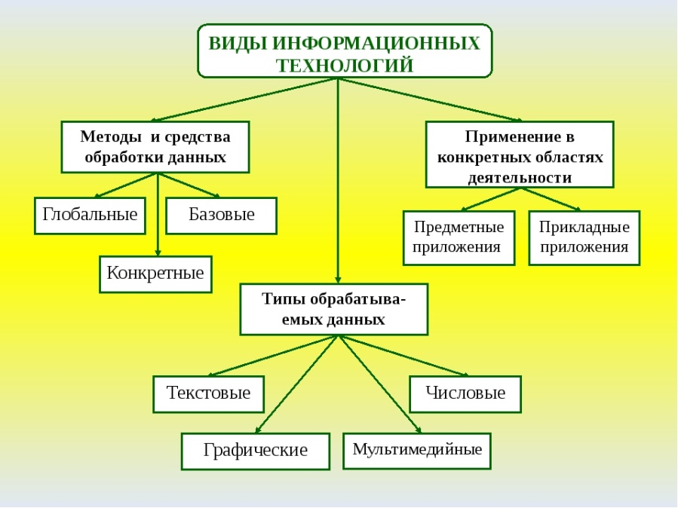

Рисунок 1.1 Виды информационных технологий.

Информационно-образовательные средства, по характеру образовательных электронных дидактических материалов, можно распределить на следующие элементы, которые представлены на рисунке 1.2.

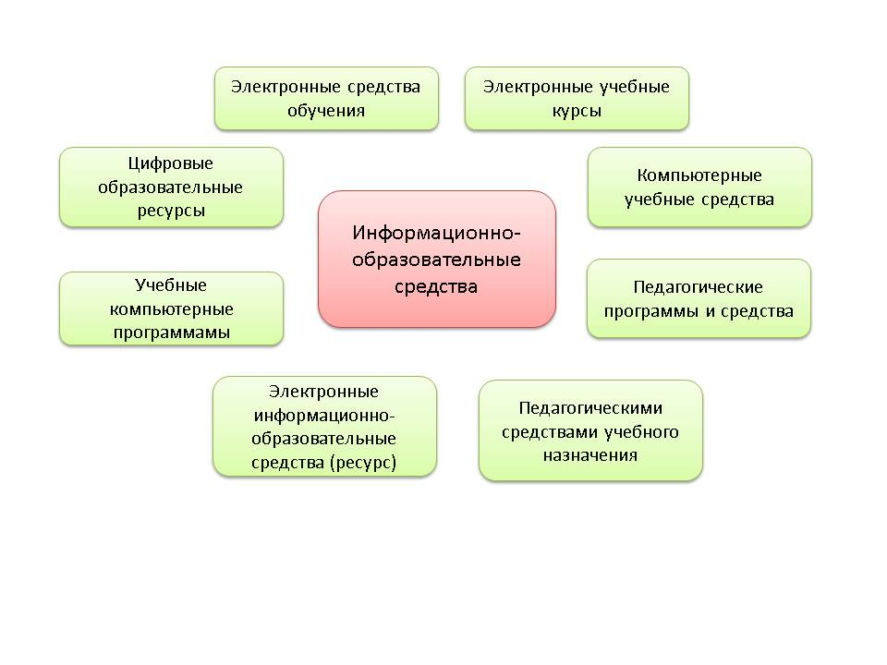  
**Рисунок 1.2 – Распределение информационно-образовательных средств, по характеру образовательных электронных и дидактических материалов**

Для закрепления теоретических знаний мною применяется повторение пройденного материала на полигоне электрических машин, оборудовании дизель-генераторной установки, в лаборатории тепловозного хозяйства - в виде практических занятий, а также применением разработанных интерактивных слайд-презентаций с элементами видео-технологий.

Также для закрепления знаний разрабатываю и провожу электронное тестирование после завершения изучения разделов, тем.

Тесты входного, промежуточного и итогового контроля в системе «Ассист2» разработаны по всем преподаваемым предметам.

Система «Ассист2» позволяет работать в режимах:

1) Контроль знаний, из всех доступных вопросов выбирается указанное

количество;

2) Тренажёр, программа задаёт все доступные вопросы.

Также в электронные тесты при необходимости вставляются рисунки, фотографии, комментарии.

Программа, в файлах, недоступных для обучаемого, отмечает допущенные ошибки на каждый вопрос, тем самым позволяя преподавателю корректировать процесс обучения в соответствии выявленными знаниями обучающихся.

Последовательность расстановки ответов внутри вопроса, как и сама последовательность вопросов, меняются программой.

**(приложение № 4 вопросы 28 электронных тестов + титульные листы+ рецензии + программа тестирования «Ассист2»)**

Анализ среднего балла по результатам тестов на примере предмета «Электротехника, основы электроники, электрические измерения», разработанных мною в системе электронного тестирования «Ассист 2».

Результаты показывают, что на входном контроле средний балл по общим вопросам электротехники составил 3,36, промежуточный контроль №1 дал результат 3,8, по мере усложнения вопросов промежуточный контроль №2 -3,96, итоговый контроль по всем вопросам программы – 3,92.

**(Приложение № 4 вопросы электронных тестов, рецензии, результаты тестирования, оболочка программы тестирования в электронном виде)**

Для возможности самостоятельного закрепления обучающимися учебного материала и повышения качества обучения использую современные информационные технологии и электронные образовательные ресурсы, на всех разработанных мною натурных образцах размещены QR-коды, позволяющими обучающимся сканированием со смартфона выходить на страницы Интернет-ресурсов на сайты с размещенными учебными материалами.

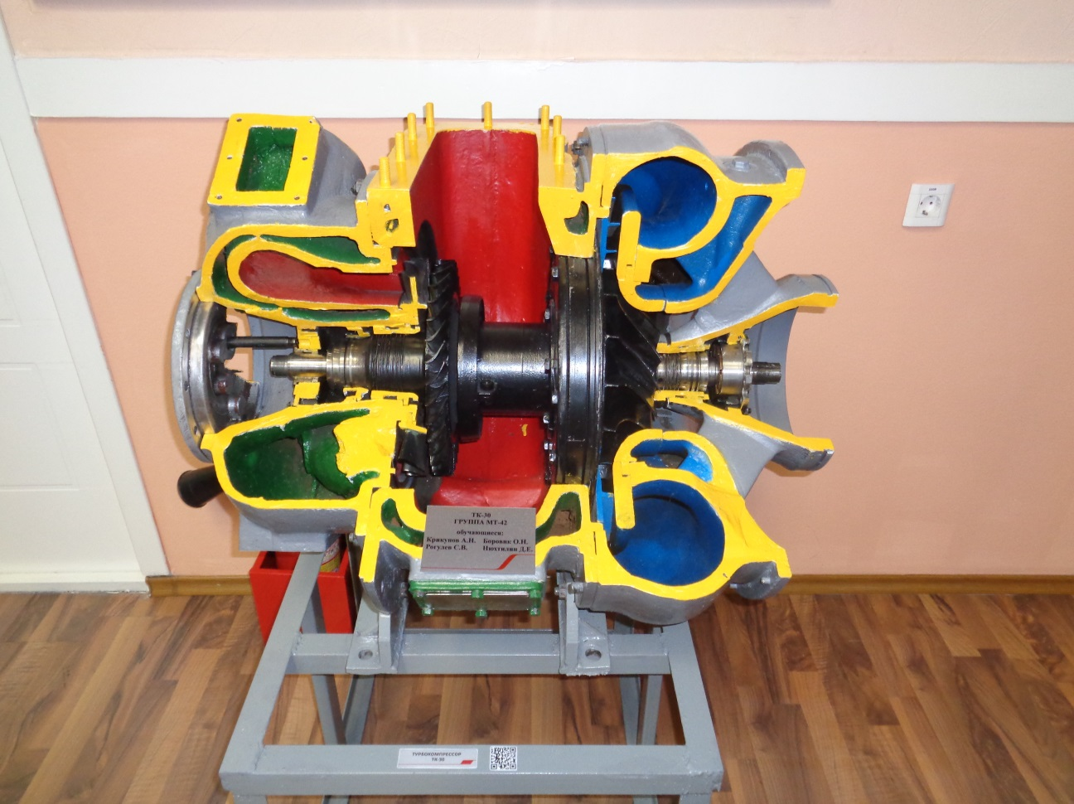

Образец оборудования, с размещённым на нем QR-кодом.



При наведении сканера смартфона на QR-код, открывается ссылка с описанием натурного образца.

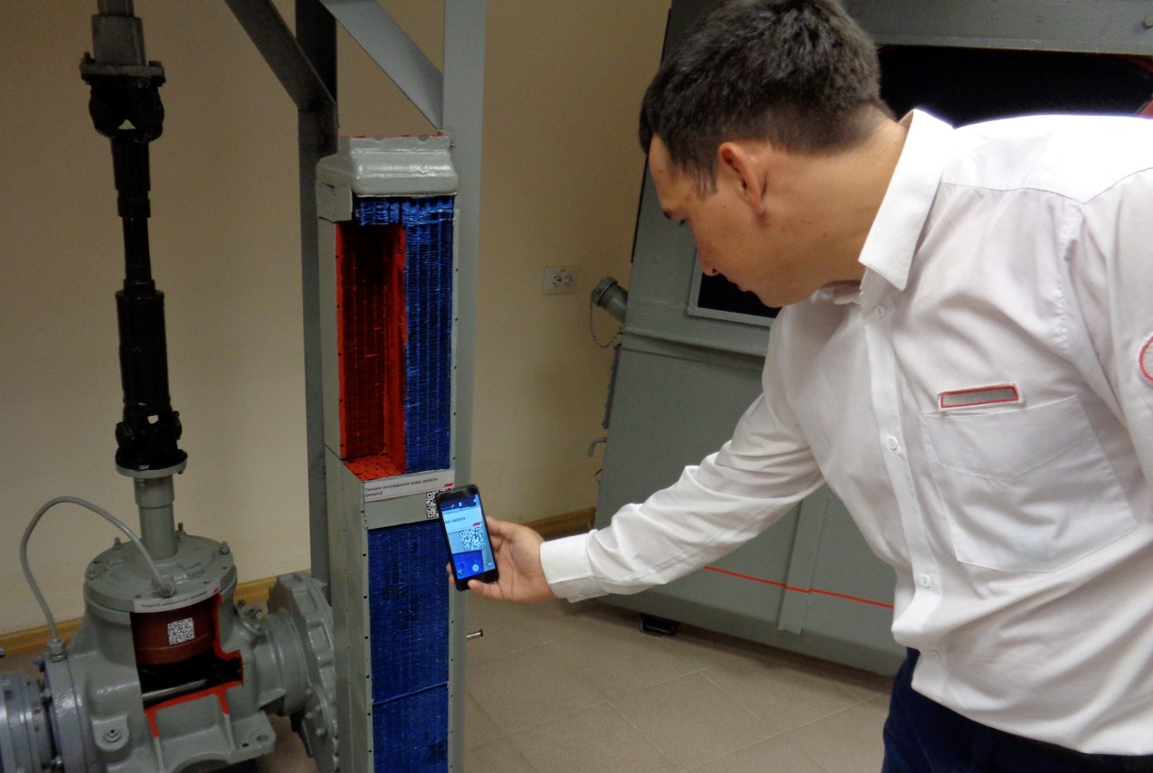

Обучающийся, сканирующий QR-код оборудования.

Для эффективной организации учебного процесса мною постоянно изучается и обобщается опыт учебно-методической работы, накапливаются и используются методические материалы по различным направлениям, поэтому моя работа как преподавателя строится на повышении качества обучения, дающем толчок к саморазвитию личности.

Одной из основных задач, которую я преследую при подготовке к занятиям, помимо повышения уровня знаний, это то, что сложное устройство тепловоза или электровоза, могут быть интересны и понятны обучающимся, важны им для дальнейшей эксплуатации локомотивов, а знание их устройства и принципа действия позволит им на осознанном уровне применять правильные режимы вождения поездов.

Для решения этой задачи применяю современные средства обработки - конвертер Xilisoft Video Converter Ultimate, программу создания презентаций Microsoft PowerPoint, графический редактор AdobePhotoshop, программу для оптического распознавания символов ABBYY FineReader и др.

Практическая значимость моей педагогической деятельности заключается в том, что описанные методики подготовки и обучения, разработанные плакаты, иллюстрированные учебные пособия, натурные образцы, электронные тесты, слайды с элементами видеотехнологий могут использоваться во всех учебных центрах профессиональных квалификаций в группах подготовки и повышения квалификации машинистов тепловозов и электровозов.

1. См.: Михеева Е.В., Титова О.И. Информатика / Е.В. Михеева, О.И. Титова. – М.: Академия, 2009. - 352 с., С.6-7;
2. См.: Пащенко О.И. Информационные технологии в образовании: учебно-методическое пособие /   
   О.И. Пащенко. — Нижневартовск: Изд-во Нижневарт. гос. ун-та, 2013. — 227 с., С.23;
3. См.: Бухаркина, М.Ю. Новые педагогические и информационные технологии в системе образования: Учеб. пособие для студ. высших учебных заведений / М.Ю. Бухаркина, М.В. Моисеева, Е.С. Полат. — 3-е изд. перераб. доп. – М.: Издательский центр «Академия», 2010. – 272 с., С.12-14;
4. См.: Захарова, И.Г. Информационные технологии в образовании / И.Г. Захарова. – М.: Академия, 2010. - 192 с., С.7;
5. Статья из журнала «Путь и путевое хозяйство» №9 от 2015 год, Сухомлинов А.В., Шустров Н.В.
6. Никулина Н. Ю., Зиновьева Т. А. Особенности профессионального обучения взрослых // Молодой ученый. — 2015. — №1. — С. 464-466. — URL https://moluch.ru/archive/81/14760/ (дата обращения: 13.03.2019).
7. Международный образовательный портал Свидетельство СМИ: ЭЛ № ФС 77 – 57008/MAAM.RU/Н. Ковалева
8. Статья из журнала «Путь и путевое хозяйство» №9 от 2015 год, Сухомлинов А.В., Шустров Н.В.
9. Федеральный закон от 27.07.2006 №149-ФЗ (ред. от 25.11.2017) «Об информации, информационных технологиях и о защите информации». [Электронный ресурс]. – Режим доступа: <http://www.consultant.ru>. – (Дата обращения: 14.03.2019).
10. Докторант МПГУ, Журнал «Школа и производство», №4, 2000г. Краткий словарь терминов по информационным технологиям ». [Электронный ресурс]. Режим доступа <http://nenuda.ru/краткий-словарь-терминов-по-информационным-технологиям.html>. (Дата обращения 15.03.2019)
11. См.: Киселев, Г. М. Информационные технологии в педагогическом образовании: учебник / Г. М. Киселев, Р. В. Бочкова. – 2-е изд., перераб. и доп. — М.: Издательско-торговая корпорация «Дашков и К°», 2014. – 304 с., С.28-32;
12. Статья из журнала «Путь и путевое хозяйство» №9 от 2015 год, Сухомлинов А.В., Шустров Н.В.